**Jak założyć własną szklarnię?**

**Jesteś początkującym ogrodnikiem i szukasz ogrodowych wskazówek? Dobrze trafiłeś! Tym razem zastanówmy się jak założyć własną szklarnię.**

**Jak założyć własną szklarnię?**

Wiele osób uważa, że założenie własnego ogródka jest skomplikowane, jednak w rzeczywistości wcale tak nie jest. Wystarczy trochę ziemi i chęci. Omówmy więc krok po kroku, [jak założyć własną szklarnię](https://sklepatk.pl/blog/moja-pierwsza-szklarnia-od-czego-zaczac).

**Jak założyć własną szklarnię – wskazówki dla początkujących**

Przed założeniem szklarni warto zdobyć trochę wiedzy teoretycznej, dlatego zanim przystąpisz do "brudnej roboty", poczytaj! Warto również oszacować swoje możliwości i budżet. Zastanów się więc, co chciałbyś w niej hodować i ile osób będzie sprawować pieczę nad roślinkami. Ważną kwestią jest także wybór miejsca. Weź pod uwagę fakt, że będzie Ci w niej potrzebne źródło wody, a także dostęp do elektryczności. Twoje roślinki będą potrzebowały promieni słonecznych, dlatego odradza się budowania szklarni w sąsiedztwie drzew. **Jak założyć własną szklarnię**? Ważna jest jej wielkość, ale pamiętaj również o zaplanowaniu rodzaju konstrukcji.

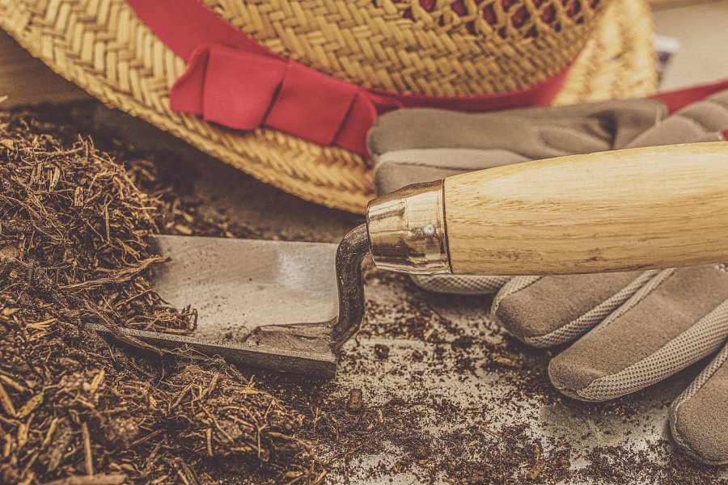

**Rodzaje szklarni**

Wiesz już *jak założyć własną szklarnię*, a przynajmniej od czego zacząć. Warto więc teraz pochylić się nad wyborem materiału, z którego zostanie zbudowana. Największą popularnością cieszą się stalowe i aluminiowe szklarnie. Ta druga nie sprawia problemów przy montażu, przez swoją lekką konstrukcję, ze stalową może być nieco ciężej, ale za to będzie ona dużo trwalsza. Jeśli chcesz wybudować mniejszą szklarnię, a do tego Twój budżet nie jest zbyt wysoki, dobrym pomysłem może być tunel foliowy. Jest to najtańsza opcja, jednak pamiętaj, że nie będzie to trwałe rozwiązanie.